Ф.И.О. | должность | Образование | Преподаваемый предмет | стаж | Уч.нагрузка | категория | График работы
Ракецкая  Татьяна  Владимировна | Заведующая школой | Высшее Кокшетауский  Ун-т 2008г | Нач.классы | 32г | 1 ставка  21 час | Педагог-эксперт | 8.00-17.30  Понедельник -пятница

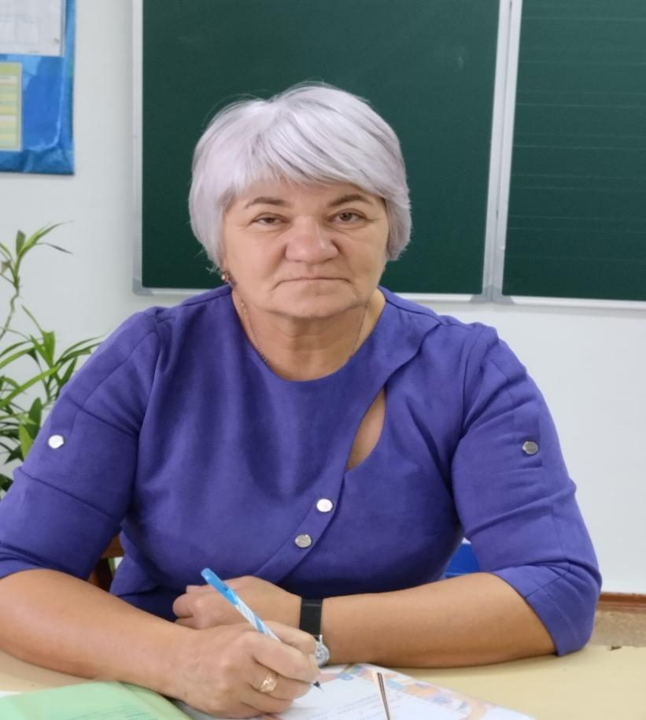

Ф.И.О. | должность | Образование | Преподаваемый предмет | стаж | Уч.нагрузка | категория | График работы
Карлова Наталья Алексеевна | учитель | Высшее Кокшетауский  Ун-т 2006г | Нач.классы | 41г | 1 ставка  21 час | Педагог-эксперт | 8.30-14.30  Понедельник-пятница

Ф.И.О. | должность | Образование | Преподаваемый предмет | стаж | Уч.нагрузка | категория | График работы
Енсебаева Майдаш Сериковна | Воспитатель предшколы | Ср.специальное | предшкола | 36л | 1 ставка  20 час | 1 катеегория | 8.30-13.00  Понедельник-пятница

Ф.И.О. | должность | Образование | Преподаваемый предмет | стаж | Уч.нагрузка | категория | График работы
Дергунова  Анастасия  Александровна | Учитель английского языка | Основное среднее колледж при КУ Ш.Уалиханова 2023г | Английский язык  (совместитель) | До года | 0.25ставки4 часа | Педагог-стажер | 9.00-13.30  Четверг-пятница

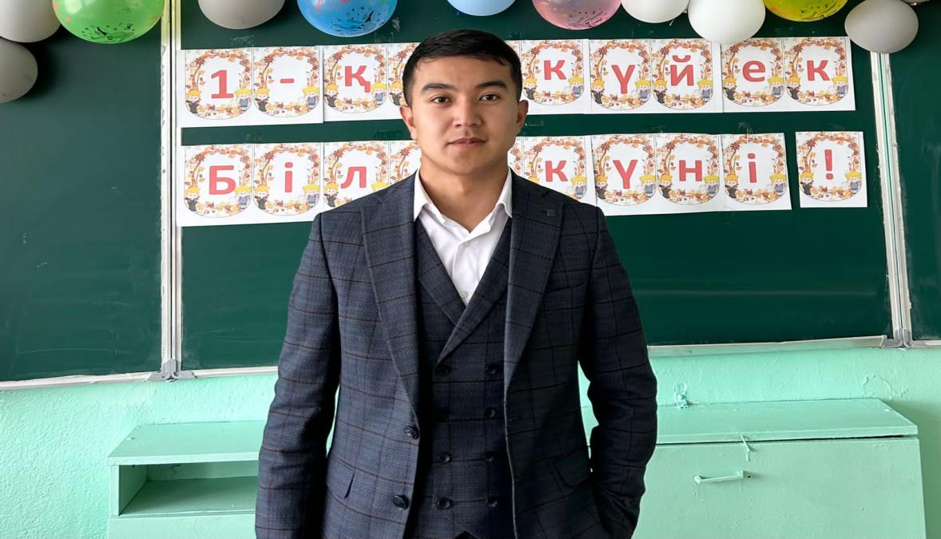

Ф.И.О. | должность | Образование | Преподаваемый предмет | стаж | Уч.нагрузка | категория | График работы
Кожахметов Азиз Ардакович | Учитель казахского языка | Высшее Ун-т Ш.Уалиханова 2022г | Казахский язык  (совместитель) | 5л | 0,5 ставки  9часа | Педагог-стажер | 9.00-13.30  Вторник, четверг

